Հավելված N 1
ՀՀ կառավարության 2017 թվականի
դեկտեմբերի 7-ի N 1595-Ա որոշման

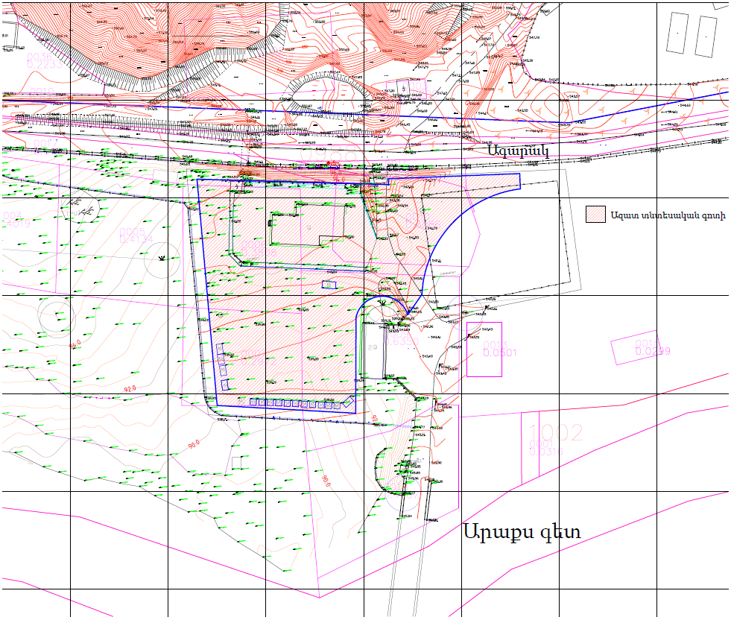

ՀԱՅԱՍՏԱՆԻ ՀԱՆՐԱՊԵՏՈՒԹՅԱՆ
ԿԱՌԱՎԱՐՈՒԹՅԱՆ ԱՇԽԱՏԱԿԱԶՄԻ
ՂԵԿԱՎԱՐ Վ. ՍՏԵՓԱՆՅԱՆ

